**Republika Bugarska**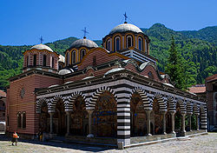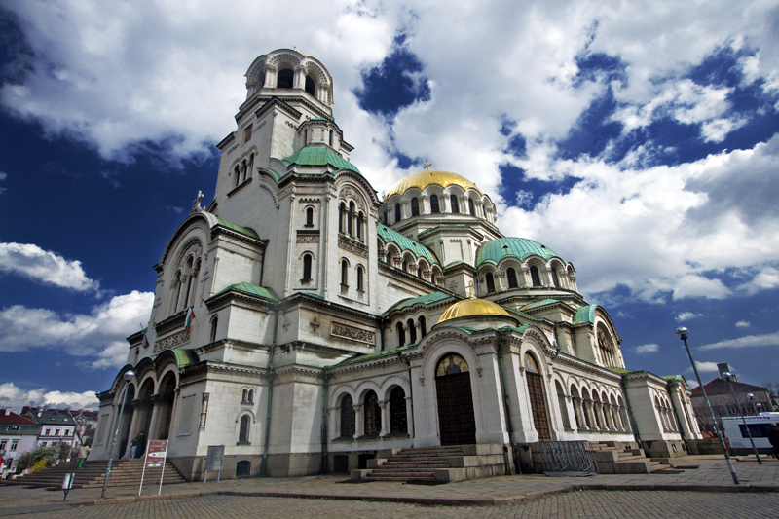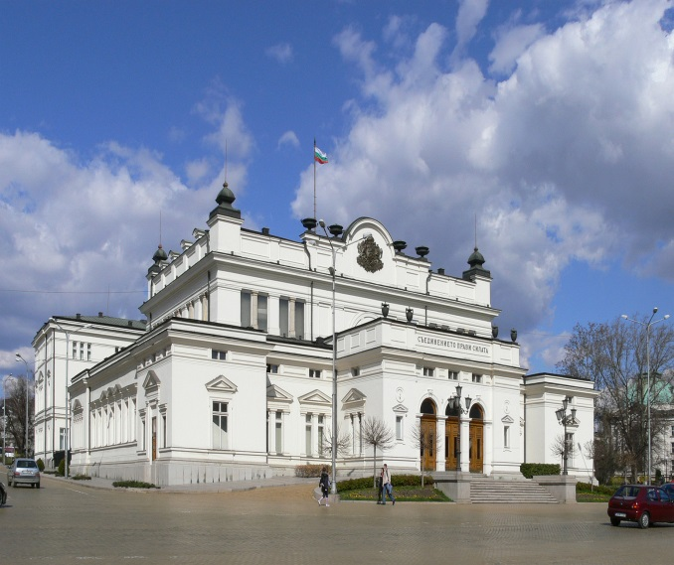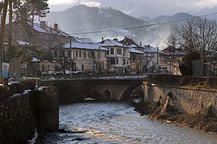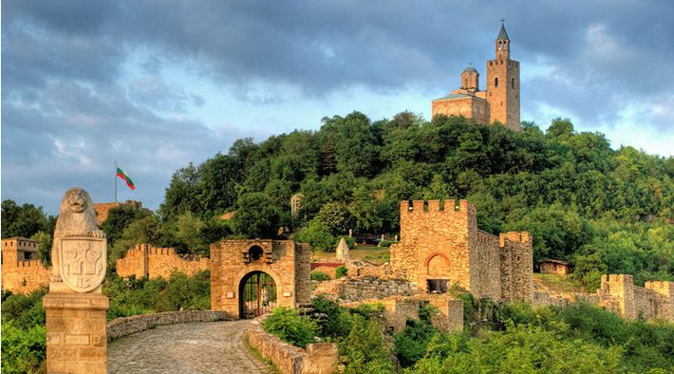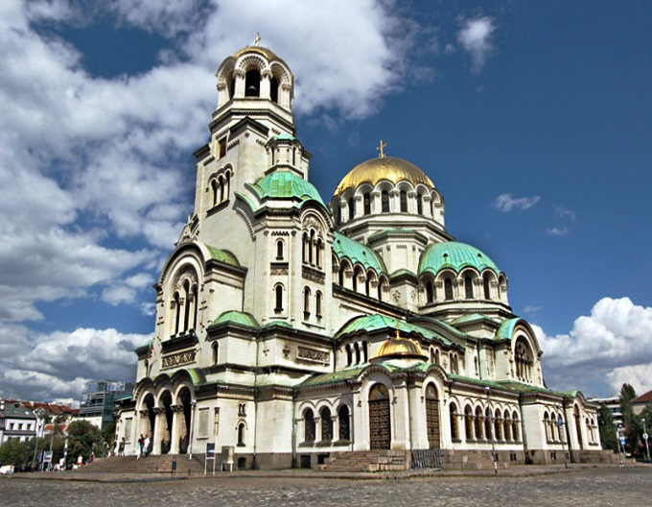

**Katedrala Aleksandar Nevski**

**Veliko Tarnovo**

**Zlatograd**

**Glavna crkva Rilskog manastira**

**Katedrala Aleksandra Nevskog u Sofiji**

**Zgrada Bugarskog parlamenta**

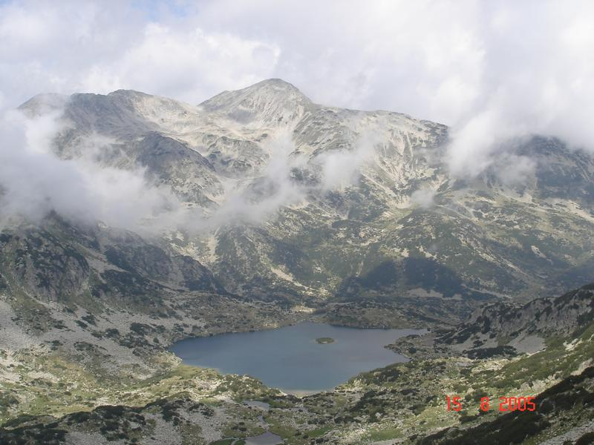 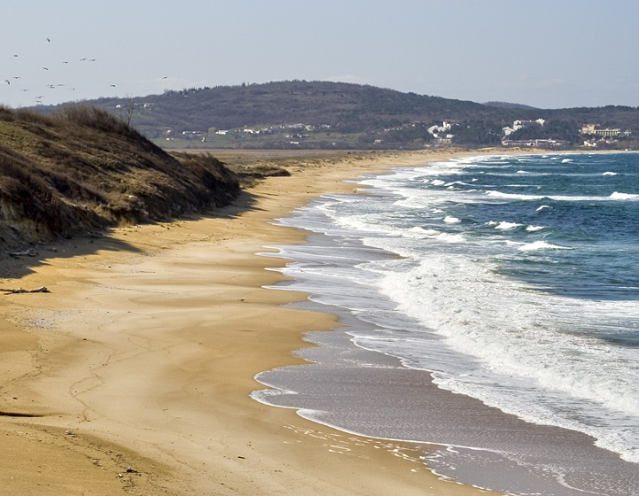 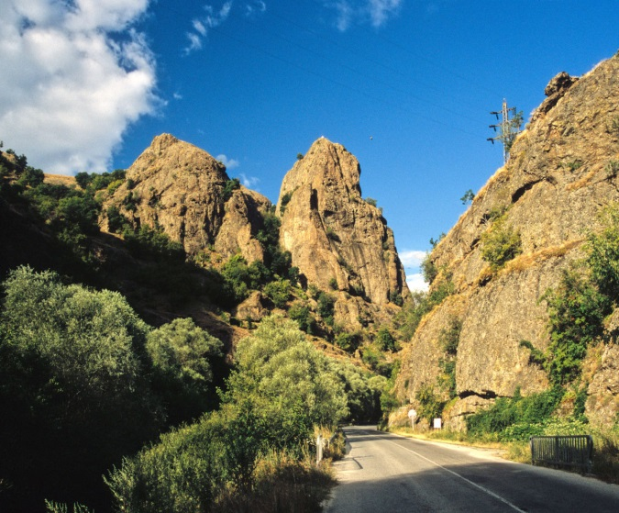  
  
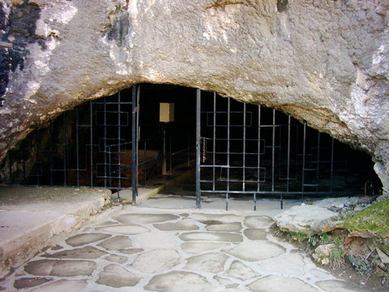 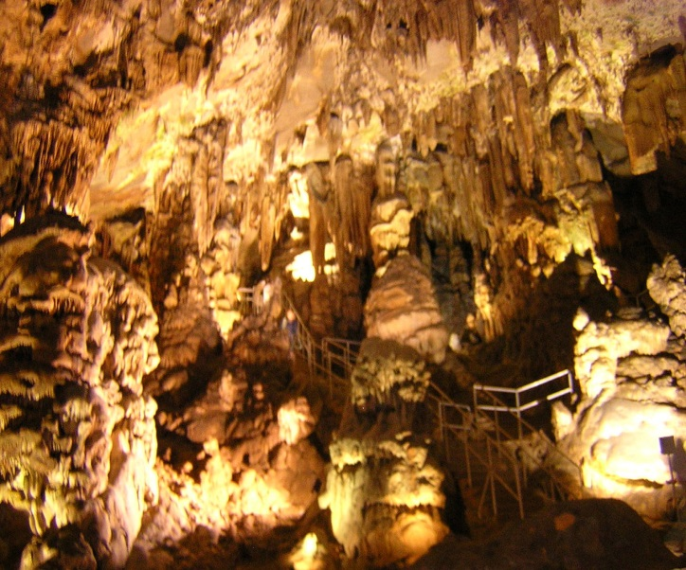 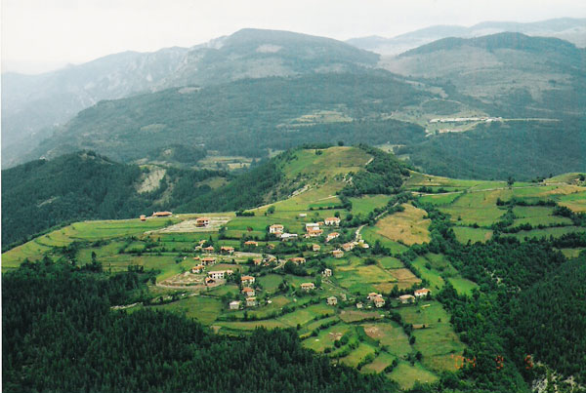

**Selo Vrata u Bugarskoj**

**Pećina Ledenika**

**Ulaz u pećinu Bačo-Kiro**

**Planine Rila**

**Obala Crnog Mora**

**Popovo jezero**

